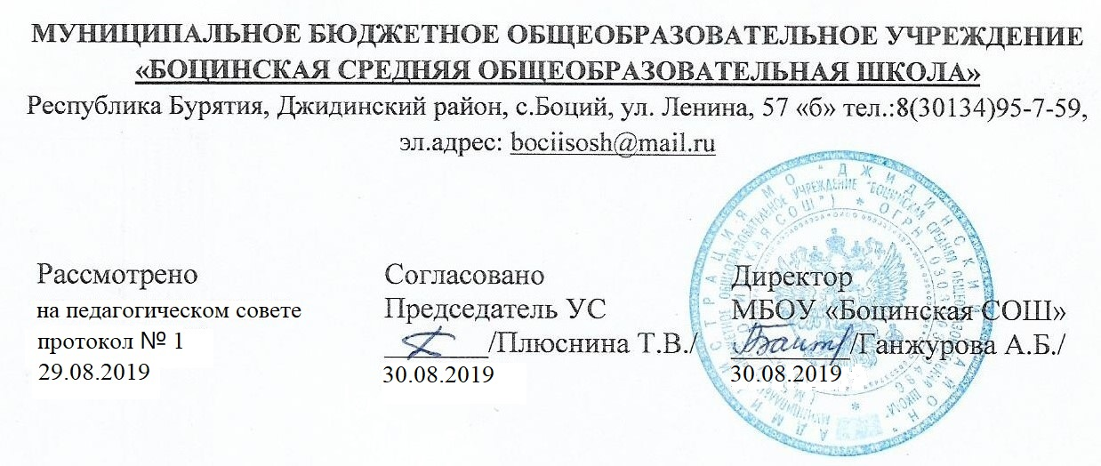
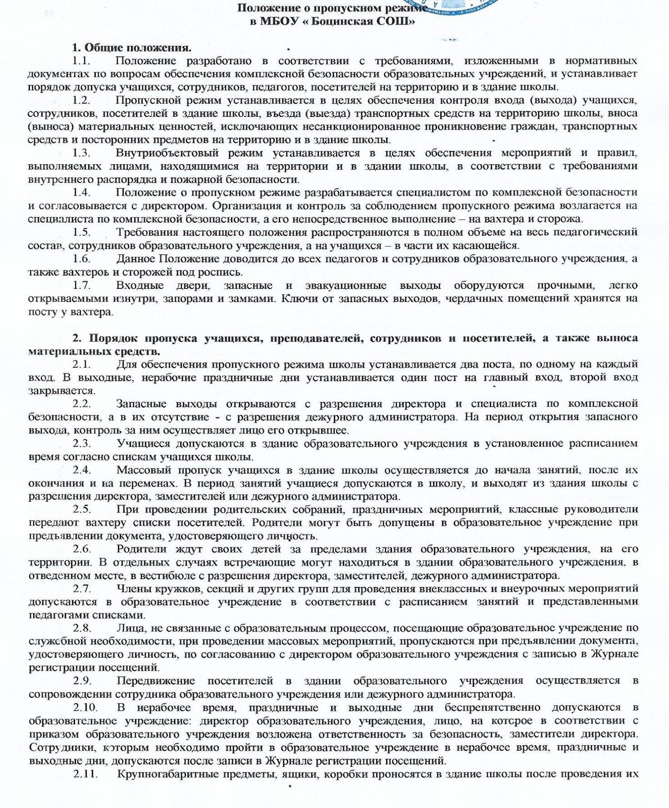

2. 12. досмотра, исключающего пронос запрещенных предметов (взрывчатые вещества, холодное и огнестрельное оружие, наркотики и т.д.).
2.13. Материальные ценности выносятся из здания образовательного учреждения на основании разрешения директора или его заместителя по хозяйственной части, после записи выносимого имущества вахтером или сторожем в Журнале учета имущества на вахте школы и росписи лица, выносящего имущество.

- Порядок допуска на территорию транспортных средств.
  - Въезд и парковка на территории школы частных машин запрещена.
  - Допуск транспортных средств на территорию школы осуществляется с разрешения директора после записи в журнале регистрации посетителей.
  - Автотранспорт по доставке продуктов питания в школу и вывозу мусора допускается на территорию образовательного учреждения на основании договоров.
  - Движение автотранспорта по территории школы разрешено со скоростью не более 5 км/час. Парковка автомашин, доставивших материальные ценности, продукты осуществляется у запасных выходов с соблюдением всех мер безопасности и правил дорожного движения.
  - Пожарные машины, автотранспорт аварийных бригад, машин скорой помощи допускаются на территорию образовательного учреждения беспрепятственно. В последующем, после ликвидации аварии (пожара, оказания медицинской помощи) в журнале регистрации посещений осуществляется запись о допуске автотранспорта.
  - При допуске на территорию образовательного учреждения автотранспортных средств вахтер, сторож предупреждает водителя о соблюдении мер безопасности при движении по территории образовательного учреждения.

- Порядок и правила соблюдения внутриобъектового режима.
4.1. В соответствии с правилами внутреннего распорядка дня находиться в здании и на территории образовательного учреждения разрешено в рабочие дни с понедельника по пятницу с 8-00 ч. до 20-00 ч., в субботу с 8-00 ч. до 16-00 ч.
4.2. Помещения – столовая, медицинский пункт, учебные кабинеты, актовый зал, спортивный зал принимаются вахтером, сторожем под роспись в «Журнале приема и сдачи помещений». При приеме помещений вахтер, сторож обязан в присутствии ответственного за помещение лица, заведующего кабинетом, убедиться в готовности помещения к сдаче. В помещении должны быть закрыты окна, форточки, отключена вода, свет, обесточены все электроприборы и техническая аппаратура. После чего помещение закрывается на замок, ключ сдается на вахту.
4.3. По окончании рабочего дня сторож осуществляет обход школы и территории по маршруту (обращается внимание на окна, электричество, отсутствие течи воды из кранов и систем отопления, помещение столовой, медицинского пункта, кабинетов, актовый и спортивный зал, ворота и т.д.). Результаты обхода заносятся в «Журнал приема-передачи дежурства».
4.4. В целях организации и контроля за соблюдением учебно-воспитательного процесса, а также соблюдения внутреннего распорядка дня из числа заместителей директора образовательного учреждения и педагогов назначается дежурный администратор в соответствии с графиком.
4.5. В целях обеспечения пожарной безопасности обучающиеся, воспитанники, сотрудники, посетители обязаны соблюдать требования инструкции о мерах пожарной безопасности в здании образовательного учреждения и на его территории.
4.6. Все помещения закрепляются за ответственными лицами согласно утвержденным директором образовательного учреждения спискам. Ответственные лица должны следить за чистотой помещений, противопожарной и электробезопасностью, по окончании рабочего дня закрывать окна, двери, отключать свет и электроприборы.
4.7. Ключи от всех помещений и ворот ограждений хранятся на вахте. Ключи от отдельных помещений (кабинетов директора, заместителя по учебной части, электрощитовой, библиотеки, кабинета психолога и воспитателя, а также от других помещений, определенных директором школы) хранятся на вахте в отдельном ящике.
_______________________________________________________

